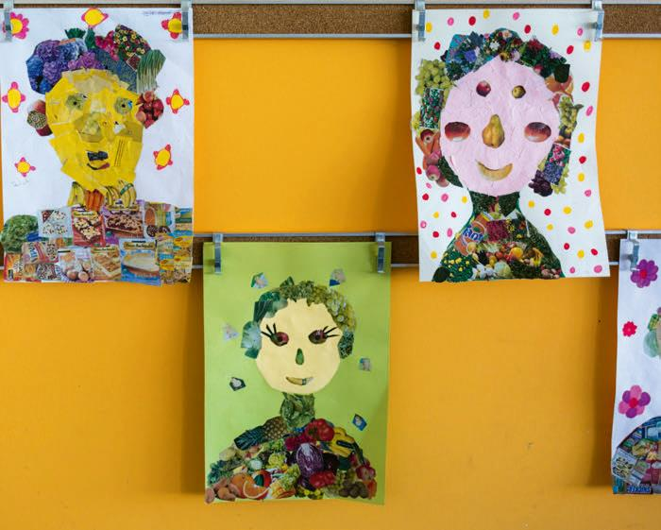

**Zusatzmodul Kulturelle Bildung in der ganztägig arbeitenden Schule**

**15.10.2021**

* Prinzipien kultureller Bildung und ihre Bedeutung für die Persönlichkeitsentwicklung der Schüler*innen
* Möglichkeiten der Umsetzung kultureller Bildung in Unterricht ergänzenden Angeboten
* Unterstützungsangebote für Kulturakteure

|  |
| --- |
| **Meine Fragen zum Thema sind:** |
|  |
|  |
|  |
|  |

|  |
| --- |
| **Folgende Informationen/Erkenntnisse fand ich bemerkenswert:** |
|  |
|  |
|  |
|  |
|  |
|  |
|  |
| **Das beschäftigt mich noch:** |
|  |
|  |
|  |
|  |
|  |
|  |
|  |

|  |
| --- |
| **Idee(n) des Tages für mein Unterricht ergänzendes Angebot:** |
|  |
|  |
|  |
|  |
|  |

|  |
| --- |
| **Idee(n) des Tages für meine Zusammenarbeit mit Schulen und Schüler*innengruppen:** |
|  |
|  |
|  |
|  |
|  |
|  |

|  |
| --- |
| **Folgende Fragen habe ich noch immer:** |
|  |
|  |
|  |
|  |
|  |